

Gelen talep : S4 sisteminde üretim yeri üzerinde tutulan müşteri bilgisinin aynı müşteri erp sisteminde marc tablosunda güncelleme işlemini yapan programın yazılması.
Yazılan Program Aşağıdaki gibidir.
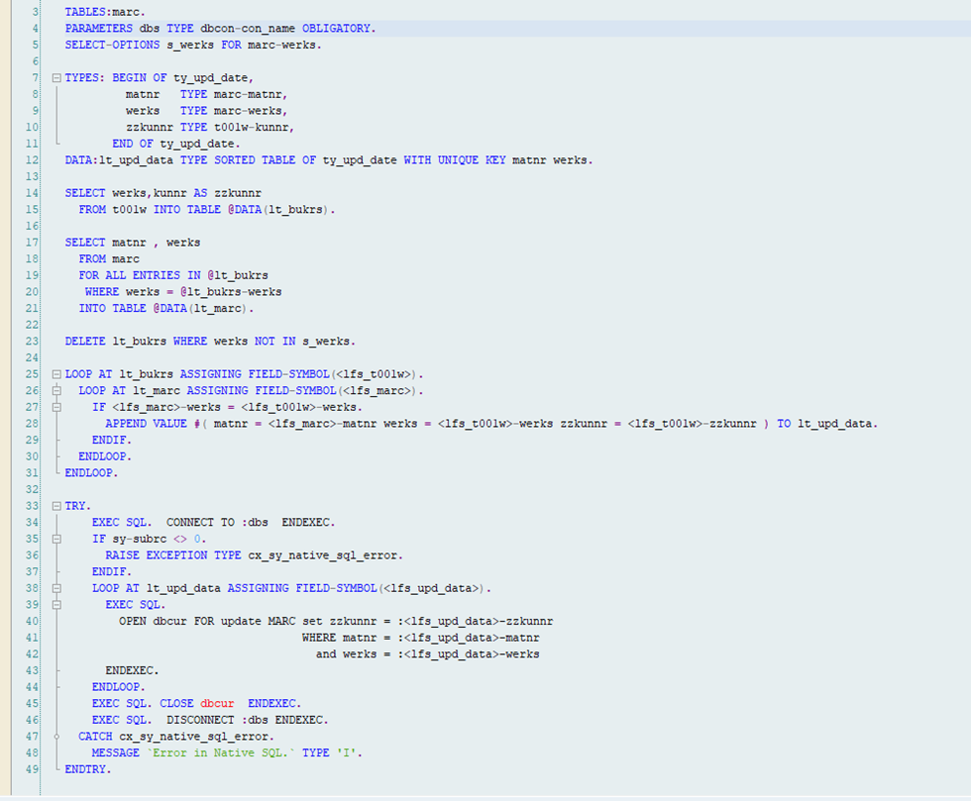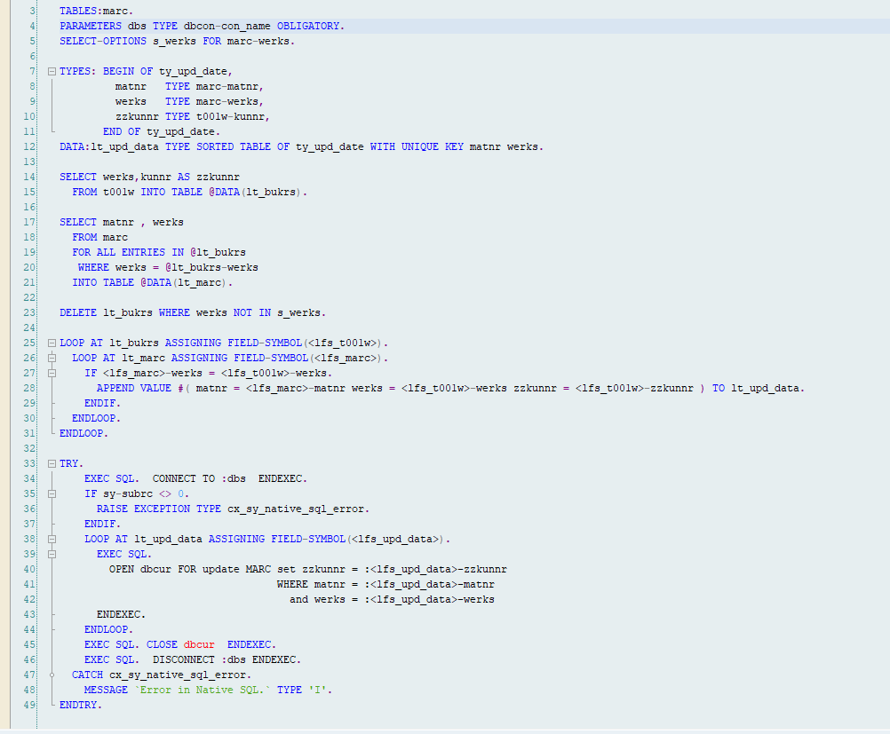
Beklenen Sorular ve Düzenlemeler aşağıdaki gibidir.
1-) lt_upd_data itab sorted table insert değil append edilmiş sort edilmediği için dump alabilir sort edilerek insert edilmeli.
2-)lt_bukrs isim uyumsuzluğu mevcut plant veya werks gibi bir isim verilmeliydi.
3-) For all entries yapılmadan once data doluluğu control edilmeli
4-) Data çekip silmek yerine where koşuşuna seçim ekranı datası verilmeli
5-) iç içe loop kullanılmak zorunda ise where cond veya paralel proses kullanılmalı ( bu örnek için loop a ihtiyaç yok tek select ile join sonucu data alınmalıydı.)
6-) standart tablo update ile değil bapi ile güncellenmeli.
7-) native -sql temel amaç veri çekmektir veri gönderimi veya güncelleme için kullanılmamalı bunun yerine entegrasyon idoc.-ale vs kullanılmalı.
8-)bir try catch kullanılıyor ise catch te kendi standart mesajı okunmalı default bir mesaj basılmamalı
9-) bir mesaj text olarak sabit değil se91 objesi veya local text olarak eklenip conv yapılmalı. Sabit type vs kullanılması gerekiyor ise CONSTANTS kullanılmalı
10-) Üretim yerinde çekilen data neden karşı tarafta malzeme bazlı bir tabloda tutulmuş uretim yeri tablosu veya z li bir tablo tercih edilmemiş gerekli miydi sorgulanmalı .

